
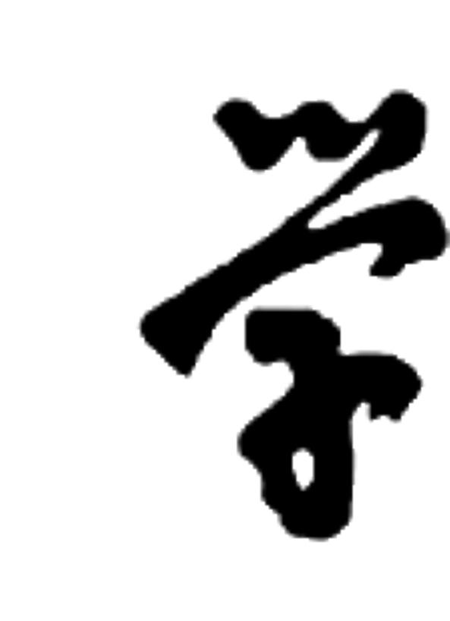

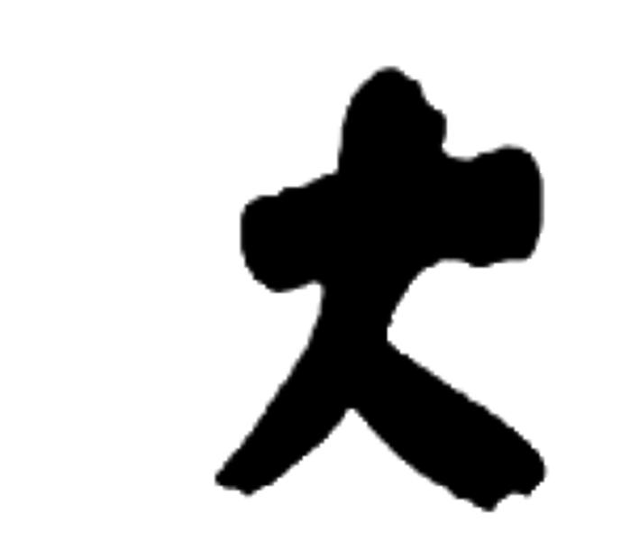
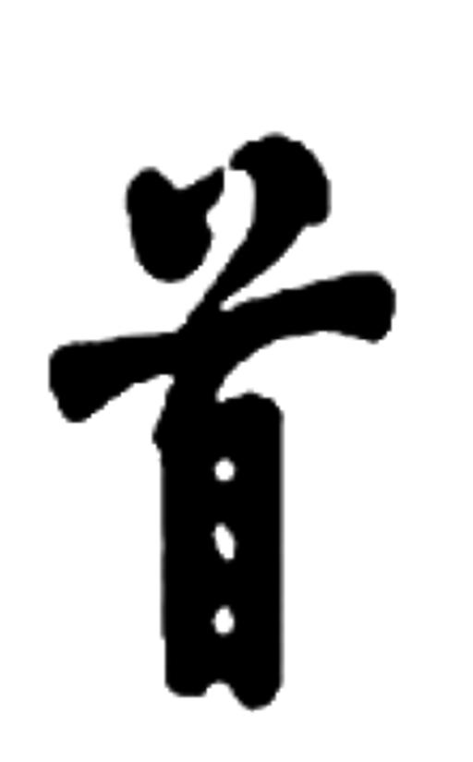

JISHOU UNIVERSITY

本科生毕业论文

题 目：
作 者：
学 号：
所属学院： | （这里要填学院全称）
专业年级：
指导教师： |  | 职 称：
完成时间： | 201x年y月z日

吉首大学教务处制

